**UNIVERSIDAD TECNOLÓGICA NACIONAL  
Facultad Regional Córdoba**

Ingeniería en Sistemas de Información  
**Cátedra de Habilitación Profesional**

**Workflow Diseño.**

**Empresa**

Coming S.A.

**Actividad**

Servicios de telecomunicaciones.

**Proyecto**  
Gestión de instalación y mantenimiento de antenas de telecomunicaciones.

**Docentes**Ing. Julio Zohil TitularIng. Natalia JaimeIng. Francisco Aquino

**Grupo 3**Carlos Trepat 48270  
Javier Brizuela 23965  
Demián Odasso 45921  
Mariano Gava 55498  
Pablo Tissera 43508  
Mariano Guillén 50712

**Curso 4K4 - Año 2012**

**Historia de Cambios**

| Fecha | Versión | Descripción | Autor |
| --- | --- | --- | --- |
| 20/08/2012 | 1.0 | Primera versión | Carlos Trepat |
|  |  |  |  |

Índice

Introducción 2

Diagramas de Secuencia 3

Paquete Proyecto 3

Paquete Administración 3

Paquete Soporte 3

Diagramas Clases Diseño 3

Aplicación de Patrones 3

Diagrama de componentes 3

Diagramas de despliegue 3

# Introducción

Toma como entrada principal el modelo de análisis, pero se adapta al entorno de implementación elegido, adquiriendo una mayor comprensión de los requisitos no funcionales y restricciones relacionadas con el lenguaje de programación. Este workflow también define clasificadores, relaciones entre esos clasificadores y colaboraciones que llevan a cabo los casos de uso; pero es más físico por naturaleza. Los artefactos utilizados en esta etapa son:

* Diagrama de clases de diseño.
* Diagramas de secuencia.
* Aplicación de patrones de diseño.
* Diagramas de estados.
* Diagrama de componentes.
* Diagramas de despliegue.

# Diagramas de Secuencia

## Paquete Proyecto

## Paquete Administración

## Paquete Soporte

# Diagramas Clases Diseño

# Aplicación de Patrones

# Diagrama de componentes

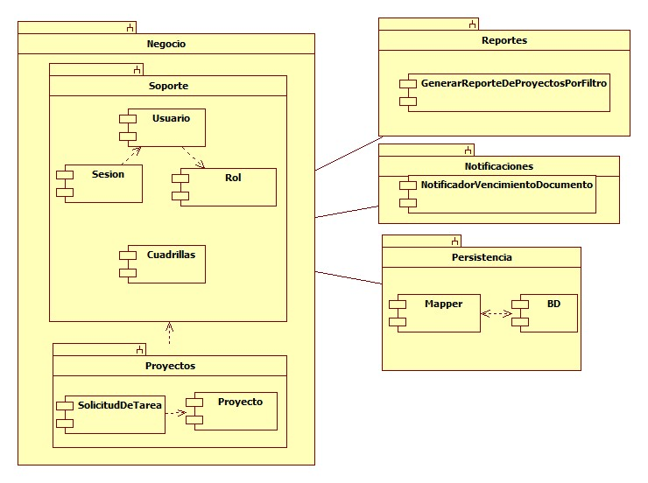

# Diagramas de despliegue